**เยาวชนอาสาสมัครดูแลผู้สูงอายุ**

**กรณีศึกษา: ตำบลท่าข้าม อำเภอหาดใหญ่ จังหวัดสงขลา**

**Young Caregivers in Voluntary Aged Care**

**A Case Study of Takham Sub-district, Had Yai District, Songkhla Province**

อนุชิต อุเซ็ง[1]*, นิติยาภรณ์ อักษรผอม2, รัชนก มิลำเอียง3, อทิยพร อดิศรวุฒิกุล4,

อนุสรา มาสวัสดิ์5 และ อรษา ไกรทอง6

Anuchit Osang1, Nitiyaphon Aksornphom2, Ratchanok Milamiang3, Athiyaphon Adisonwutthikun4,

Anutsara Masawat5, and Orasa Kraitong6

**บทคัดย่อ**

บทความนี้เริ่มต้นขึ้นจากการสำรวจสถานภาพของผู้สูงอายุในตำบลท่าข้าม อำเภอหาดใหญ่ จังหวัดสงขลา พบว่า ตำบลท่าข้ามได้กลายเป็นสังคมสูงวัยแล้ว องค์การบริหารส่วนตำบลท่าข้ามจำเป็นต้องแสวงหาช่องทางต่าง ๆ เพื่อดูแลผู้สูงอายุอย่างทั่วถึง ผู้วิจัยใช้การวิจัยเชิงปฏิบัติการ ทำการออกแบบกิจกรรมร่วมกับองค์การบริหารส่วนตำบลท่าข้าม เพื่อส่งเสริมให้สภาเด็กและเยาวชนตำบลท่าข้ามมีส่วนร่วมในการดูแลผู้สูงอายุ โดยเน้นผู้สูงอายุกลุ่มติดบ้านและกลุ่มติดเตียง โดยสภาเด็กและเยาวชนได้เรียนรู้และฝึกทักษะการดูแลผู้สูงอายุเบื้องต้นจากวิทยากรซึ่งเป็นอาสาสมัครสาธารณสุขประจำหมู่บ้าน ผู้วิจัยร่วมติดตามผลที่เกิดขึ้น และนำผลที่ได้ไปสื่อสารในพื้นที่เพื่อสนับสนุนให้เกิดการขยายผลต่อไป

**คำสำคัญ:** ผู้สูงอายุ ผู้ช่วยเหลือดูแลผู้สูงอายุที่มีภาวะพึ่งพิง อาสาสมัคร

**Abstract**

This article starts with questions to villagers in Takham Sub-district, Had Yai District, Songkhla Province about their community problems. It is found that Takham has become an aged society. So that it is compulsory for Takham Subdistrict Administration Organization to seek variety of age care activities to supply necessities of the elderly. This article based on an action research aims to equip and educate Takham’s Children Council to be a young caregiver. As the result, the members of Children Council have some changes on their mind and behavior for aged care involvement.

**Keyword:** Elderly, Caregiver, Volunteer

**บทนำ**

สังคมสูงวัย (Aged Society) หมายถึง สังคมที่มีประชากรอายุ 60 ปีขึ้นไป มากกว่าร้อยละ 10 ของประชากรทั้งหมด หรือมีประชากรอายุ 65 ปีขึ้นไป มากกว่าร้อยละ 7 ของประชากรทั้งหมด ซึ่งในทศวรรษนี้ การสูงวัยของประชากรเป็นปรากฏการณ์ที่เกิดขึ้นในประเทศต่าง ๆ ทั่วโลก ในปี พ.ศ. 2559 โลกของเรามีประชากรทั้งหมดประมาณ 7,433 ล้านคนในจำนวนนี้เป็นประชากรสูงอายุที่มีอายุ 60 ปีขึ้นไป จำนวน 929 ล้านคน หรือคิดเป็นร้อยละ 12.5 ของประชากรทั้งหมด สำหรับประชาคมอาเซียนซึ่งมีสมาชิก 10 ประเทศ ประชากรของอาเซียนก็กำลังมีอายุสูงขึ้นเช่นเดียวกัน ในปี พ.ศ. 2559 มีประเทศสมาชิก 3 ประเทศได้กลายเป็นสังคมสูงอายุแล้ว ได้แก่ สิงคโปร์ (ประชากรอายุ 60 ปีขึ้นไป ร้อยละ 18.7) ประเทศไทย (ประชากรอายุ 60 ปีขึ้นไป ร้อยละ 16.5) และเวียดนาม (ประชากรอายุ 60 ปีขึ้นไป ร้อยละ 10.7) โดยประเทศไทยจะกลายเป็นสังคมสูงอายุอย่างสมบูรณ์ (Complete Aged Society) ในอีกประมาณ 5 ปีข้างหน้าเมื่อสัดส่วนประชากรอายุ 60 ปีขึ้นไปสูงถึงร้อยละ 20 ของประชากรทั้งหมด ประเทศไทยจำเป็นต้องเตรียมพร้อมด้วยการระดมทรัพยากรทั้งหลาย สร้างบุคลากร ปรับบทบาทหน้าที่และเพิ่มการประสานงานขององค์กร แก้ไขและปรับปรุงกฎระเบียบต่างๆ พัฒนารูปแบบและระบบต่างๆ ในการให้บริการด้านสุขภาพอย่างเท่าเทียมกันแก่ผู้สูงอายุที่จะเพิ่มจำนวนขึ้นอีกมากในอนาคตอันใกล้นี้ [1]

รายงานสถานการณ์การอยู่อาศัยของผู้สูงอายุไทย พ.ศ.2559 พบว่า ขณะนี้ผู้สูงอายุยังอาศัยอยู่ในครอบครัว แต่ต่อไปความสามารถของครอบครัวที่จะดูแลผู้สูงอายุจะน้อยลงเพราะคนรุ่นใหม่มักจะมีครอบครัวที่เล็กและผู้สูงอายุก็จะมีมากขึ้น ก็ต้องมีการจัดที่อยู่อาศัยดูแลสุขภาพผู้สูงอายุให้มีประสิทธิภาพ ขนาดของครัวเรือนไทยโดยเฉลี่ยเหลือเพียง 3 คน ผู้สูงอายุที่อยู่ลำพังคนเดียวในเขตเทศบาลมีมากถึงร้อยละ 10 และสัดส่วนผู้สูงอายุที่อยู่ลำพังมีแนวโน้มเพิ่มสูงขึ้น นอกจากนี้รายงานยังระบุด้วยว่า สภาพแวดล้อมภายในบ้านมีผลต่อการใช้ชีวิตประจำวันของผู้สูงอายุ โดยร้อยละ 18 ของผู้สูงอายุ 80 ปีขึ้นไป มีห้องนอนอยู่ชั้นบนของบ้าน เกือบครึ่งหนึ่งของผู้สูงอายุ 80 ปีขึ้นไป ใช้ส้วมแบบนั่งยอง ร้อยละ 6-7 ของผู้สูงอายุ 80 ปีขึ้นไป เคยหกล้มภายในบ้านในช่วงเวลา 6 เดือนก่อนสัมภาษณ์ สำหรับสถานการณ์ทางเศรษฐกิจของผู้สูงอายุพบว่า หนึ่งในสามของผู้สูงอายุมีรายได้ต่ำกว่าเส้นความยากจน แหล่งรายได้หลักที่ผู้สูงอายุได้รับจากบุตรลดลงอย่างมาก ร้อยละของผู้สูงอายุที่ยังทำงานเพิ่มสูงขึ้น และในปี พ.ศ. 2559 มีผู้สูงอายุที่ได้รับเบี้ยยังชีพจำนวน 8 ล้านคนคิดเป็นเงิน 63,219 ล้านบาท [2]

สำหรับสถานการณ์ทางสุขภาพของผู้สูงอายุ การประเมินสภาวะ “ติดเตียง” “ติดบ้าน” หรือ “ติดสังคม” ของผู้สูงอายุนั้น ต้องอาศัยแบบประเมินความสามารถในการทำกิจวัตรประจำวัน (Barthel Activities of Daily Living: ADL) ที่มีถึง 10 ด้านด้วยกัน ในกิจวัตรเหล่านี้ มีอยู่ 3 เรื่องที่เป็นกิจวัตรพื้นฐานและใกล้ตัวผู้สูงอายุที่สุด ได้แก่ การกินอาหาร การสวมเสื้อผ้า และการอาบน้ำล้างหน้า (รวมการใช้ห้องน้ำ) ผู้สูงอายุที่ไม่สามารถทำกิจวัตรพื้นฐานเหล่านี้ได้ด้วยตนเองแม้เพียงกิจวัตรใดกิจวัตรหนึ่งย่อมต้องการผู้ดูแลอย่างใกล้ชิดอย่างหลีกเลี่ยงไม่ได้

ผู้สูงอายุติดเตียง หมายถึง ผู้สูงอายุที่ช่วยเหลือตนเองไม่ได้ พิการ หรือทุพพลภาพ โดยมีผลคะแนนจากแบบประเมินผู้สูงอายุตามกลุ่มศักยภาพตามความสามารถในการประกอบกิจวัตรประจำวัน (ADL) อยู่ในช่วง 0-4 คะแนน ผู้สูงอายุติดบ้าน หมายถึง ผู้สูงอายุที่ดูแลตนเองได้บ้าง ช่วยเหลือตนเองได้บ้าง มีผลคะแนนจากแบบประเมินผู้สูงอายุตามกลุ่มศักยภาพตามความสามารถในการประกอบกิจวัตรประจำวัน (ADL) อยู่ในช่วง 5-11 คะแนน ส่วนผู้สูงอายุติดสังคม หมายถึง ผู้สูงอายุที่พึ่งตนเองได้ สามารถให้ความช่วยเหลือผู้อื่น ชุมชน และสังคมได้ มีผลคะแนนจากแบบประเมินผู้สูงอายุตามกลุ่มศักยภาพตามความสามารถในการประกอบกิจวัตรประจำวัน (ADL) ตั้งแต่ 12 คะแนนขึ้นไป

ปัจจุบัน กำลังคนด้านสุขภาพสาขาวิชาชีพต่างๆ ยังไม่เพียงพอที่จะรองรับสังคมไทยที่กำลังสูงวัยขึ้นอย่างรวดเร็วในการดูแลและให้บริการผู้สูงอายุ หน่วยงานที่มีบทบาทสำคัญซึ่งต้องทำงานประสานร่วมมือกัน ได้แก่ โรงพยาบาลส่งเสริมสุขภาพตำบล (รพ.สต.) โรงพยาบาลชุมชน และองค์กรปกครองส่วนท้องถิ่น ทั้งนี้ชมรมผู้สูงอายุได้รับการจัดตั้งขึ้นโดยการสนับสนุนจากองค์กรปกครองส่วนท้องถิ่นเพื่อให้ผู้สูงอายุมีส่วนร่วมในการดูแลผู้สูงอายุด้วยกันเองภายในชุมชน ช่วยให้ผู้สูงอายุได้มีโอกาสทำกิจกรรมร่วมกัน รวมทั้งทำหน้าที่แจ้งข่าวสาร สิทธิและบริการต่างๆ ที่ผู้สูงอายุควรได้รับ นอกจากนี้ศูนย์ฟื้นฟูผู้สูงอายุในชุมชนช่วยทำให้ผู้ป่วยสูงอายุหรือพิการซึ่งแพทย์จำหน่ายออกจากโรงพยาบาลและกลับไปพักรักษาตัวอยู่ที่บ้าน สามารถเดินทางไปรับบริการทางกายภาพบำบัดหรือกิจกรรมบำบัดได้สะดวกมากขึ้น ในปี พ.ศ. 2558 กระทรวงสาธารณสุขได้เริ่มโครงการ “ทีมหมอครอบครัว” (Family care team) เพื่อที่จะดูแลกลุ่มผู้สูงอายุที่ติดบ้านหรือติดเตียง ทีมหมอครอบครัวประกอบด้วยแพทย์ พยาบาล นักการสาธารณสุข นักกายภาพบำบัด รวมทั้งอาสาสมัครในชุมชน โดยมีบทบาทเชิงรุกด้วยการเคลื่อนที่เข้าไปหาผู้ป่วยถึงที่บ้านและชุมชน นอกจากนี้ กรมอนามัยได้มีการจัดทำหลักสูตรฝึกอบรม Care manager และ Caregiver มาตั้งแต่ปี 2558 หน้าที่หลักของ Care manager และ Caregiver คือช่วยดูแลผู้สูงอายุที่อยู่ในภาวะพึ่งพิง ติดบ้านหรือติดเตียง Care manager คนหนึ่งจะรับผิดชอบดูแลผู้สูงอายุ 35-40 คน โดยจะรวบรวมข้อมูลของผู้สูงอายุที่ต้องการการดูแลเป็นรายบุคคล จัดทำแผนการดูแล และทำหน้าที่เป็นพี่เลี้ยงให้ Caregiver 4-5 คน Caregiver คนหนึ่งจะรับผิดชอบดูแลผู้สูงอายุที่อยู่ในภาวะติดบ้านหรือติดเตียง 7-10 คน โครงการดูแลผู้สูงอายุที่อยู่ในภาวะติดบ้านติดเตียงนี้ ตั้งเป้าหมายที่จะให้มี Caregiver และ Care manager อยู่ในทุกพื้นที่ของประเทศ ซึ่งจะทำให้ผู้สูงอายุที่ต้องการความช่วยเหลือในทุกพื้นที่ให้มีโอกาสได้รับบริการการดูแลอย่างทั่วถึงและเท่าเทียมกัน [3]

บทความเรื่อง “เยาวชนอาสาสมัครดูแลผู้สูงอายุ” เริ่มต้นขึ้นจากการสำรวจสถานภาพของผู้สูงอายุในตำบลท่าข้าม อำเภอหาดใหญ่ จังหวัดสงขลา พบว่า ตำบลท่าข้ามได้กลายเป็นสังคมสูงวัยแล้ว โดย ณ เดือนกันยายน พ.ศ. 2559 ผู้สูงอายุในตำบลท่าข้ามมีจำนวน 1,383 คน คิดเป็นร้อยละ 16.51 ของประชากรทั้งหมด ในจำนวนนี้เป็นผู้สูงอายุติดบ้านจำนวน 345 คน ผู้สูงอายุติดเตียงจำนวน 73 คน และผู้สูงอายุพิการจำนวน 124 คน ในขณะที่ตำบลท่าข้ามมีอาสาสมัครสาธารณสุขประจำหมู่บ้าน (อสม.) เพียง 91 คน โดยเฉลี่ยแล้ว อสม. 1 คน ให้บริการดูแลผู้สูงอายุจำนวน 15-16 คน ไม่เพียงเท่านั้น อสม. ยังจะต้องดูแลคนพิการด้วย ตำบลท่าข้ามมีผู้พิการ อีกจำนวน 177 คน องค์การบริหารส่วนตำบลท่าข้ามพยายามดำเนินการหลายอย่างเพื่อที่จะดูแลผู้สูงอายุในชุมชนอย่างทั่วถึง เช่น จัดตั้งชมรมผู้สูงอายุ เพื่อผู้สูงอายุจะได้ทำกิจกรรมร่วมกัน ดำเนินชีวิตเกื้อกูลกันดูแลซึ่งกันและกันแบบเพื่อนช่วยเพื่อน กิจกรรมของชมรมผู้สูงอายุ เช่น การออกกำลังกาย การถือศีลสวดมนต์ การทำสมุนไพร การทำปุ๋ยชีวภาพ การทำน้ำดื่มสมุนไพร การปลูกผักปลอดสารพิษ เป็นต้น นอกจากนี้องค์การบริหารส่วนตำบลท่าข้ามยังจัดเวทีรับฟังสุขทุกข์ สายด่วนสุขภาพ และมหกรรมสุขภาวะตำบลด้วย [4]

อย่างไรก็ตาม องค์การบริหารส่วนตำบลท่าข้าม ยังจำเป็นต้องแสวงหาแนวทางใหม่ ๆ เพิ่มเติมเพื่อดูแลผู้สูงอายุที่ต้องการความช่วยเหลือในทุกพื้นที่ให้มีโอกาสได้รับการดูแลอย่างทั่วถึง ในการนี้ ผู้วิจัยใช้การวิจัยเชิงปฏิบัติการออกแบบกิจกรรมร่วมกับองค์การบริหารส่วนตำบลท่าข้าม เพื่อส่งเสริมให้สภาเด็กและเยาวชนตำบลท่าข้ามมีส่วนร่วมในการดูแลผู้สูงอายุ โดยเน้นผู้สูงอายุกลุ่มติดบ้านติดเตียง โดยสภาเด็กและเยาวชนได้เรียนรู้และฝึกทักษะการดูแลผู้สูงอายุเบื้องต้นจากวิทยากรซึ่งเป็นอาสาสมัครสาธารณสุขประจำหมู่บ้าน ผู้วิจัยร่วมติดตามผลที่เกิดขึ้น และนำผลที่ได้ไปสื่อสารในพื้นที่เพื่อสนับสนุนให้เกิดการขยายผลต่อไป

ระเบียบวิธีการศึกษา

บทความนี้ใช้การวิจัยเชิงปฏิบัติการในการออกแบบกิจกรรมร่วมกับองค์การบริหารส่วนตำบลท่าข้าม เพื่อส่งเสริมให้สภาเด็กและเยาวชนตำบลท่าข้ามมีส่วนร่วมในการดูแลผู้สูงอายุ โดยเน้นผู้สูงอายุติดบ้านติดเตียง

การวิจัยเชิงปฏิบัติการเป็นการวิจัยประยุกต์ โดยเป็นการวิจัยที่มุ่งนำผลที่ได้จากการศึกษาวิจัยไปใช้ในการปฏิบัติพัฒนาปรับปรุงผลการปฏิบัติงานขององค์กรให้มีประสิทธิภาพและประสิทธิผลมากขึ้น การวิจัยเชิงปฏิบัติการมีจุดกำเนิดมาจากการแสวงหาแนวทางแก้ไขปัญหาสังคม เน้นการประยุกต์ใช้ความรู้ เทคโนโลยีและนวัตกรรมที่ได้จากการศึกษามากกว่าการมุ่งสร้างและพัฒนาองค์ความรู้ ปัจจุบันการวิจัยเชิงปฏิบัติการเป็นที่รู้จักอย่างกว้างขวางและยังได้ถูกนำไปใช้เป็นเครื่องมือสำหรับการพัฒนาในชุมชน [5]

ขั้นตอนในการดำเนินงาน มีดังนี้

1. ระยะเตรียมการ

ในขั้นตอนนี้ ผู้วิจัยทำการศึกษาข้อมูลพื้นฐานของตำบลท่าข้าม ประชุมแลกเปลี่ยนความคิดเห็นร่วมกับองค์การบริหารส่วนตำบลท่าข้าม และสภาเด็กและเยาวชนตำบลท่าข้าม เพื่อสำรวจปัญหาความต้องการของชุมชน

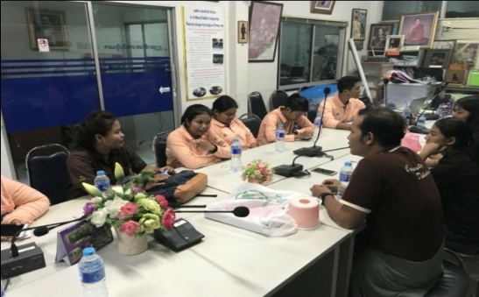

ภาพที่ 1 การประชุมร่วมกับองค์การบริหารส่วนตำบลท่าข้ามและสภาเด็กและเยาชนตำบลท่าข้าม

เมื่อวันที่ 17 มีนาคม 2561 ณ ห้องประชุมองค์การบริหารส่วนตำบลท่าข้าม

1. ระยะทำวิจัย

ในขั้นตอนนี้ ผู้วิจัย องค์การบริหารส่วนตำบลท่าข้าม สภาเด็กและเยาวชนตำบลท่าข้าม ได้ร่วมกันพิจารณาคัดเลือกผู้สูงอายุเป้าหมายโดยศึกษาข้อมูลพื้นฐานเกี่ยวกับลักษณะภูมิหลังของผู้สูงอายุ จนได้รายชื่อผู้สูงอายุเป้าหมายจำนวน 5 คน จำแนกเป็นผู้สูงอายุติดเตียง จำนวน 1 คน (นายมาโนช แก้วชูเชิด อายุ 65 ปี) ผู้สูงอายุติดบ้าน จำนวน 1 คน (นางหมุน มาลากุล อายุ 98 ปี) ผู้สูงอายุพิการ จำนวน 2 คน (นายวิชัย บัวกิ่ง อายุ 76 ปี และนายอาทิตย์ พลนิล อายุ 82 ปี) และผู้สูงอายุที่เป็นผู้ดูแลผู้พิการ จำนวน 1 คน (นางจิม ทองวิลัย อายุ 88 ปี)

1. ระยะการจัดทำแผน

ผู้วิจัย องค์การบริหารส่วนตำบลท่าข้าม สภาเด็กและเยาวชนตำบลท่าข้าม ร่วมกันออกแบบกิจกรรมเพื่อส่งเสริมให้สภาเด็กและเยาวชนตำบลท่าข้ามมีส่วนร่วมในการดูแลผู้สูงอายุ โดยเน้นผู้สูงอายุติดบ้านติดเตียง

แผนจัดกิจกรรมสามารถจำแนกตามองค์ประกอบการสื่อสารเพื่อการพัฒนา สรุปได้ดังตารางข้างล้างนี้

ตารางที่ 1 แผนจัดกิจกรรม จำแนกตามองค์ประกอบการสื่อสารเพื่อการพัฒนา

|  |  |
| --- | --- |
| **องค์ประกอบ** | **แผนการจัดกิจกรรม** |
| **ผู้ส่งสาร** | ผู้วิจัย จำนวน 6 คน |
| **ผู้รับสาร** | สมาชิกสภาเด็กและเยาวชนตำบลท่าข้าม จำนวน 6 คน |
| **สาร** | เด็กมีศักยภาพในการดูแลผู้สูงอายุ ไม่เพียงแต่การช่วยเหลือเรื่องกายภาพบำบัดเท่านั้นแต่ยังสามารถสร้างขวัญกำลังใจและลดช่องว่างระหว่างวัยกับผู้สูงอายุได้ด้วย |
| **สื่อ** | ผู้วิจัยใช้สื่อผสมในการจัดกิจกรรมเพื่อส่งเสริมให้สภาเด็กและเยาวชนตำบลท่าข้ามมีส่วนร่วมในการดูแลผู้สูงอายุ สื่อผสมในที่นี้ประกอบด้วย สื่อบุคคลและสื่อกิจกรรม สื่อบุคคล ได้แก่ นางสมพิศ ผ่องพุด อาสาสมัครสาธารณะสุขประจำหมู่บ้าน เป็นวิทยากรอบรมให้ความรู้ สาธิตการทำกายภาพบำบัด และฝีกทักษะการดูแลผู้สูงอายุเบื้องต้น ส่วนสื่อกิจกรรม ได้แก่ การทำเครื่องมือกายภาพบำบัดจากลูกโป่งและเมล็ดถั่วเขียว แลการเยี่ยมเยียนผู้สูงอายุเป้าหมาย จำนวน 5 คน |
| **ผลที่คาดหวัง** | สมาชิกสภาเด็กและเยาวชนตำบลท่าข้ามมีการเปลี่ยนแปลงความรู้ ทัศนคติ และพฤติกรรม เกี่ยวกับการให้บริการช่วยเหลือดูแลผู้สูงอายุที่มีภาวะพึ่งพิง |

1. ระยะการนำแผนไปปฏิบัติ

ผู้วิจัยร่วมกับองค์การบริหารส่วนตำบลท่าข้าม จัดกิจกรรมในวันที่ 9 เมษายน 2561 เพื่อส่งเสริมให้สภาเด็กและเยาวชนตำบลท่าข้ามมีส่วนร่วมในการดูแลผู้สูงอายุ ในการจัดกิจกรรมพบอุปสรรคปัญหาในเรื่องของสภาพอากาศคือ มีฝนตกในช่วงจัดกิจกรรม ทำให้จะต้องเลื่อนเวลาในการจัดกิจกรรมออกไป ผู้วิจัยรอให้ฝนหยุดตกก่อน จึงออกเดินทางไปเยี่ยมเยียนผู้สูงอายุเป้าหมายตามบ้านต่าง ๆ ตามแผนที่วางไว้ได้

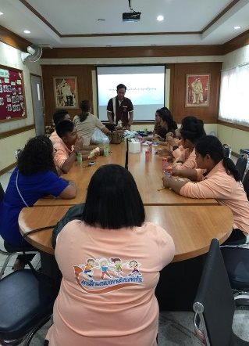 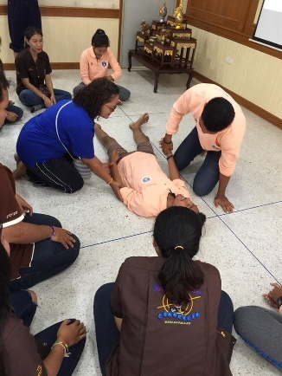 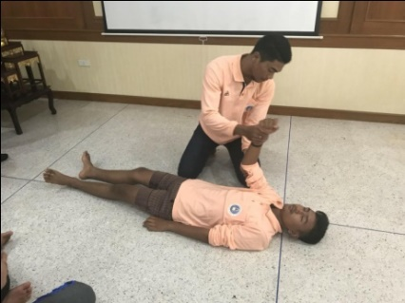 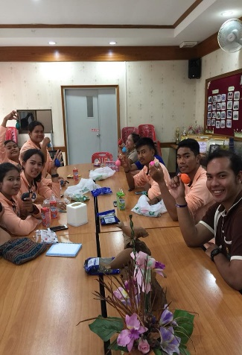

ภาพที่ 2-5 การอบรมให้ความรู้การฝึกทักษะการทำกายภาพบำบัดเบื้องต้นและการทำเครื่องมือกายภาพบำบัดอย่างง่าย

เมื่อวันที่ 9 เมษายน 2561 ณ ห้องประชุมโรงพยาบาลส่งเสริมสุขภาพตำบลตำบลท่าข้าม

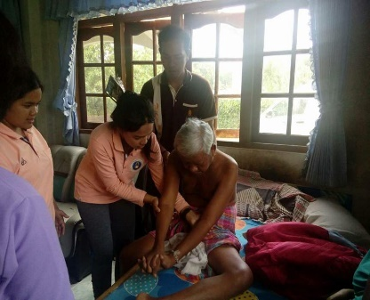 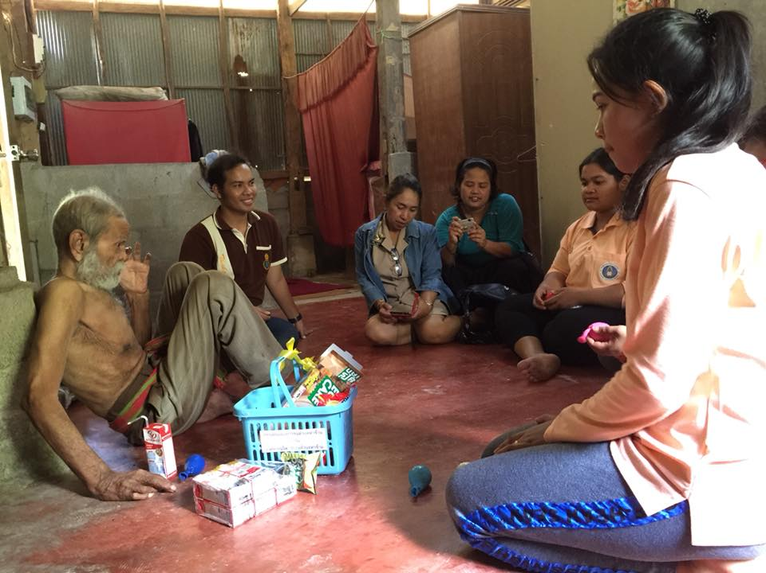 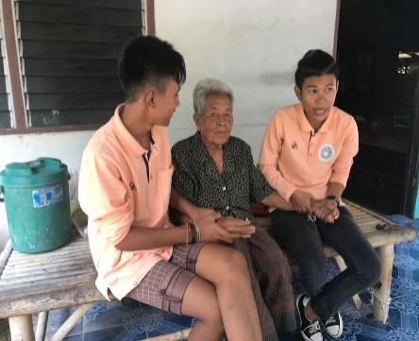 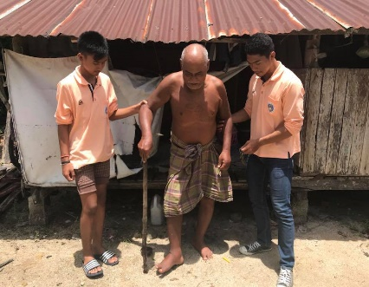

ภาพที่ 6-9 การเยี่ยมเยียนผู้สูงอายุเป้าหมายในตำบลท่าข้าม เมื่อวันที่ 9 เมษายน 2561

1. ระยะการติดตามและประเมินผล

ผู้วิจัยติดตามและประเมินผลสมาชิกสภาเด็กและเยาวชนตำบลท่าข้ามที่เข้าร่วมกิจกรรม โดยใช้วิธีที่หลากหลาย ได้แก่ การสังเกตความสนใจ ท่าทีและการตอบสนองของเด็กในระหว่างจัดกิจกรรม การประชุมรับฟังความคิดเห็นภายหลังเสร็จสิ้นกิจกรรมเยี่ยมเยียนผู้สูงอายุ และการติดตามพฤติกรรมภายหลังกิจกรรม โดยการประเมินผลมุ่งสอบถามเกี่ยวกับการเปลี่ยนแปลงที่เกิดขึ้นกับเด็ก ทั้งด้านความรู้ ทัศนคติ และพฤติกรรม จากนั้นผู้วิจัยจึงสรุปผลที่ได้และนำผลที่ได้ไปสื่อสารแก่ผู้นำชุมชนเพื่อสนับสนุนให้มีการขยายผลการพัฒนาต่อไป

ผลการศึกษาและพัฒนา

**การช่วยเหลือดูแลผู้สูงอายุที่มีภาวะพึ่งพิง**

แนวคิดสำคัญในการดูแลผู้สูงอายุที่มีภาวะพึ่งพิงในยุคประเทศไทย 4.0 นั้นคือ PIOEH ซึ่งประกอบด้วย (1) P = Policy การมีนโยบายสาธารณะที่จริงจังและต่อเนื่อง (2) I = Innovation & Technology เน้นการคิดค้นนวัตกรรมและเทคโนโลยีเพื่อจัดบริการดูแลผู้สูงอายุ (3) O = Green Organization การจัดองค์กรที่เป็นมิตรสำหรับดูแลผู้สูงอายุ (4) E = Elderly มีชมรมผู้สูงอายุครอบคลุมทุกหมู่บ้าน และ (5) H = Human Resource Development มีการพัฒนาศักยภาพบุคคลถึงระดับครอบครัว เป็นการมุ่งเน้นให้นโยบายสาธารณะที่มีประสิทธิภาพและเหมาะสมเอื้อต่อการกระตุ้นให้นำนวัตกรรมและเทคโนโลยีมาใช้จัดระบบบริการดูแลผู้สูงอายุระยะยาวที่มีภาวะพึ่งพิงในยุคประเทศไทย 4.0 [6]

แนวทางการดูแลผู้สูงอายุในอนาคตจะใช้ครอบครัวและชุมชนเป็นฐานการดูแล ส่งเสริมให้ผู้สูงอายุช่วยเหลือตนเองให้นานที่สุด และช่วยผู้ที่ช่วยเหลือตนเองไม่ได้ โดยกำหนดยุทธศาสตร์เพื่อการดูแลระยะยาว และมีการขับเคลื่อนการดำเนินงาน เช่น การทำบันทึกความร่วมมือของ 4 หน่วยงาน คือ กระทรวงสาธารณสุข, สำนักงานหลักประกันสุขภาพแห่งชาติ (สปสช.), สมาคมสันนิบาตเทศบาลแห่งประเทศไทย และสมาคมองค์การบริหารส่วนตำบลแห่งประเทศไทย ทั้งนี้ เพื่อให้ทั้ง 4 หน่วยงานร่วมกันสนับสนุนดูแลผู้สูงอายุในระยะยาว [7]

การดูแลผู้สูงอายุที่อยู่ในภาวะพึ่งพิงโดยครอบครัวเป็นการดูแลวงใน ผู้ดูแลหลัก คือ บุตร (โดยเฉพาะบุตรสาว) ขณะที่บทบาทภาระของผู้ดูแลหลักมีปัญหาและได้รับผลกระทบจากการเป็นผู้ดูแลหลักที่หลากหลาย คือ ไม่มีประสบการณ์และความรู้ด้านการดูแล มีปัญหาด้านสุขภาพและการเจ็บป่วยร่วม สมรรถนะทางร่างกายลดลง มีปัญหาด้านอารมณ์จิตใจ มีปัญหาด้านเศรษฐกิจ สังคม ขึ้นอยู่กับระดับการพึ่งพิงของผู้สูงอายุ บทบาทและภาระการจัดบริการดูแลผู้สูงอายุที่อยู่ในภาวะพึ่งพิงโดยชุมชนท้องถิ่น กิจกรรมที่มีความสำคัญ คือ การเยี่ยมบ้านและการดูแลสุขภาพที่บ้านเป็นการดูแลวงนอก ได้แก่ กลุ่มเครือญาติ กลุ่มเพื่อน บ้านครัวเรือนแนบชิด กลุ่มผู้นำ กลุ่มอาสาสมัคร กลุ่มองค์กรและสถาบันในชุมชน องค์กรปกครองส่วนท้องถิ่น และกลุ่มเจ้าหน้าที่รัฐที่เกิดจากการผสมผสานการนำทุนทางสังคมของชุมชนท้องถิ่นที่หลากหลาย และระบบสวัสดิการของรัฐมาใช้ ทำให้เกิดความสัมพันธ์ เชื่อมโยง และช่วยเหลือกัน แต่บทบาทและภาระการจัดบริการโดยชุมชนท้องถิ่นยังสามารถกระทำการได้ในวงแคบๆ ไม่ทั่วถึง ไม่ครอบคลุม ไม่ต่อเนื่อง และเข้าไม่ถึงผู้สูงอายุที่อยู่ในภาวะพึ่งพิง แนวทางในการดูแล คือ การเพิ่มศักยภาพด้านการดูแล และการเตรียมความพร้อมให้กับผู้ดูแลวงในและวงนอกที่เป็นเครือญาติ และครัวเรือนแนบชิด เพื่อให้เกิดการช่วยเหลือกัน เป็นสิ่งจำเป็น และควรพัฒนากลไกในรูปคณะกรรมการดูแลผู้สูงอายุที่อยู่ในภาวะพึ่งพิงในชุมชนท้องถิ่นร่วม กับหน่วยงานภาคีที่เกี่ยวข้อง โดยมีองค์กรปกครองส่วนท้องถิ่นมีแผนงานที่เกิดจากการมีส่วนร่วมจากชุมชน [8-10]

**ผลการจัดกิจกรรมเยาวชนอาสาสมัครดูแลผู้สูงอายุ**

ผู้วิจัยติดตามและประเมินผลสมาชิกสภาเด็กและเยาวชนตำบลท่าข้ามที่เข้าร่วมกิจกรรม โดยใช้วิธีที่หลากหลาย ได้แก่ การสังเกตความสนใจ ท่าทีและการตอบสนองของเด็กในระหว่างจัดกิจกรรม การประชุมรับฟังความคิดเห็นภายหลังเสร็จสิ้นกิจกรรมเยี่ยมเยียนผู้สูงอายุ และการติดตามพฤติกรรมภายหลังกิจกรรม โดยการประเมินผลมุ่งสอบถามเกี่ยวกับการเปลี่ยนแปลงที่เกิดขึ้นกับเด็ก ทั้งด้านความรู้ ทัศนคติ และพฤติกรรม พบการเปลี่ยนแปลงดังนี้

1. ด้านทัศนคติ

จากการสังเกตความสนใจ ท่าทีและการตอบสนองของสมาชิกสภาเด็กและเยาวชนในระหว่างจัดกิจกรรม ตลอดจนการสัมภาษณ์ภายหลังเสร็จสิ้นกิจกรรมพบว่า สมาชิกสภาเด็กและเยาวชนเห็นคุณค่าและความสำคัญของผู้สูงอายุมากขึ้น

1. ด้านความรู้

จากการทดสอบวัดความรู้สมาชิกสภาเด็กและเยาวชนหลังอบรมและฝึกทักษะการทำกายภาพบำบัดพบว่า สมาชิกสภาเด็กและเยาวชนสามารถทำกายภาพบำบัดสำหรับผู้สูงอายุเบื้องต้นได้ ทั้งท่าแขน มือ ขา และเท้า

1. ด้านพฤติกรรม

จากการติดตามพฤติกรรมสมาชิกสภาเด็กและเยาวชนภายหลังเสร็จสิ้นกิจกรรม พบว่า สภาเด็กและเยาวชนตำบลท่าข้ามได้มีการนัดหมายเยี่ยมเยียนผู้สูงอายุซ้ำ ในวันที่ 4 พฤษภาคม 2561 โดยจะเยี่ยมผู้สูงอายุกลุ่มเดิม และจะเข้าไปทำความสะอาดบริเวณที่อยู่อาศัยให้กับผู้สูงอายุที่อยู่ลำพังคนเดียวด้วย

เอกสารและบุคคลอ้างอิง

[1-3] มูลนิธิสถาบันวิจัยและพัฒนาผู้สูงอายุไทย. (2560). **สถานการณ์ผู้สูงอายุไทย พ.ศ.2559**.

นครปฐม : บริษัทพริ้นเทอรี่จำกัด.

[4] องค์การบริหารส่วนตำบลท่าข้าม. (2559). **แผนพัฒนาท้องถิ่นสี่ปี (พ.ศ.2561-2564)**.

สืบค้นได้ http://www.thakham.go.th/files/com_content/2017-03_2767a1797ec010d.pdf

[5] วีระยุทธ์ ชาตะกาญจน์. (2558). การวิจัยเชิงปฏิบัติการ. **วารสารราชภัฏสุราษฎร์ธานี**, 2*(1)*: 29-49.

[6] อัญชิษฐฐา ศิริคำเพ็ง และภักดีโพธิ์สิงห์. (2559). การดูแลผู้สูงอายุระยะยาวที่มีภาวะพึ่งพิงในยุคประเทศไทย 4.0. **วารสารวิชาการธรรมทรรศน์**, 17*(3)*: 235-243.

[7] ชวลิต สวัสดิ์ผล และคณะ. (2559). การดูแลและพัฒนาผู้สูงอายุโดยชุมชนในภาคตะวันออกเฉียงเหนือ. กรุงเทพมหานคร: **มหาวิทยาลัยสวนดุสิต.**

[8] ศิริรัตน์ ปานอุทัย. (2553). **โครงการวิจัยการวิเคราะห์สถานการณ์การดูแลระยะยาวโดยการมีส่วนร่วมของชุมชนสำหรับผู้สูงอายุที่พึ่งพาตนเองไม่ได้**. มหาวิทยาลัยเชียงใหม่

[9] มนตรี ประเสริฐรุ่งเรือง และคณะ. (2556). **การสร้างทางเลือกในการพึ่งพาตนเองอย่างมีคุณค่าของผู้สูงอายุรุ่นใหม่**.มหาวิทยาขอนแก่น

[10] จุฑาทิพย์ งอยจันทร์ศรี และอรสา กงตาล. (2557). **การพัฒนาการดูแลสุขภาพอย่างต่อเนื่องสำหรับผู้สูงอายุกลุ่มติดบ้านติดเตียงในชุมชนเขตเทศบาลเมืองเพชรบูรณ์**. มหาวิทยาลัยขอนแก่น

1. -6นักศึกษาระดับปริญญาตรี สาขาวิชาการพัฒนาชุมชน คณะมนุษยศาสตร์และสังคมศาสตร์ มหาวิทยาลัยทักษิณ จังหวัดสงขลา 90000

   1-6Undergraduate Student in B.A. (Community Development), the Faculty of Humanities and Social Sciences Thaksin University, Songkhla 90000

   * Corresponding author: chit286[@hotmail.com](mailto:woodmod@hotmail.com) Tel. 09 0074 9858

   บทความนี้เป็นส่วนหนึ่งของรายวิชาการสื่อสารเพื่อการพัฒนา โดยมี อาจารย์ ดร.ศันสนีย์ จันทร์อานุภาพ เป็นที่ปรึกษา